이름: _최윤영영______

**R 프로그래밍 Final Quiz**

**문제 1)** vector의 길이를 리턴해주는 함수는?

length()

**문제 2)** NA 값이 있는지 확인하기 위해 사용하는 함수는?

is.na()

**문제 3)** 현재 작업중인 경로를 리턴해주는 함수는?

getwd()

**문제 4)** iris 데이터에서, Sepal.Length가 5 이하이고, Species가 setosa인 것을 내림차순으로 출력하여라.

(iris는 mpg 데이터처럼 R에 이미 만들어져있는 data set이다, View(iris) 이용해서 확인 가능)

| 실행결과 첨부 |
| --- |

**문제 5)** mpg 데이터에서, 각 class의 수를 출력하여라.

(mpg 데이터는 ggplot2 에 기본적으로 내장되어 있는 데이터이다.)

library(ggplot2) // ggplot2 패키지 로드

View(mpg) 이용해서 데이터 확인 가능

| 실행결과 첨부 |
| --- |

**문제 6)**  mpg 데이터에서, 자동차 중에서 어떤 자동차 종류 class 가 가장 많은지 알아보고 자 한다. 자동차 종류별 빈도를 표현한 막대그래프를 그려라.

| 그래프 스크린샷 첨부 |
| --- |

**문제 7)** mpg 데이터에서, 다음 Figure와 같이 class에 대하여 drv의 비율을 보기 위한 막대그래프를 그려라. 단, Figure 와 같이 class는 y축에, count는 x 축에 나타나도록 하여라.

(아래에 있는 예시 사진과 동일한 그래프가 나오게끔 하면 됩니다)

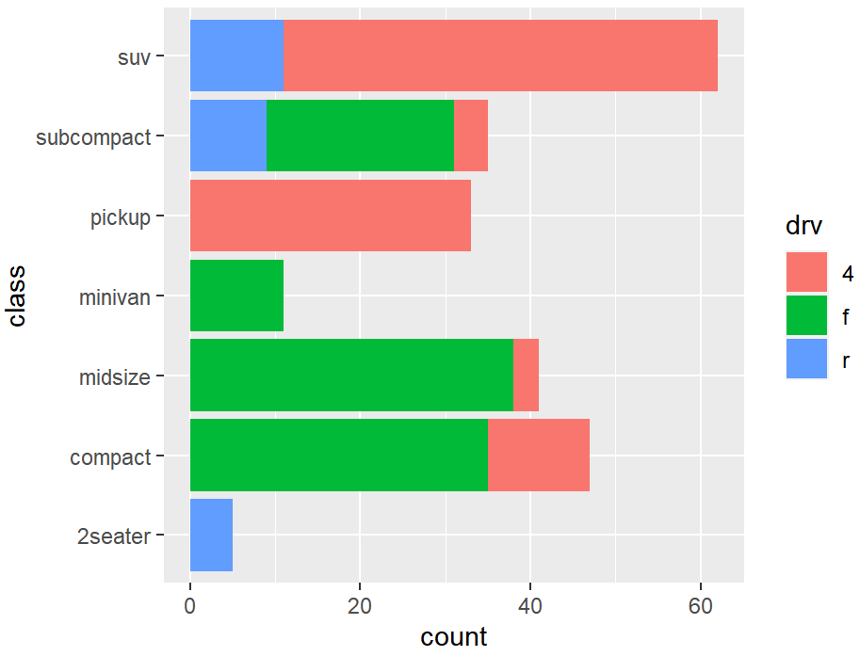

| 그래프 스크린샷 첨부 |
| --- |

**문제 8번)** states.txt(구글클래스룸에서 다운 받으세요)를 읽어온 뒤,

다음과 같이 새로운 행을 추가하고, 이 파일을 “new_states.csv” 파일로 저장하여라.

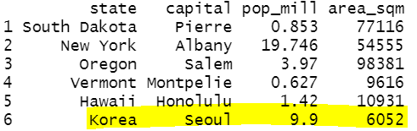

csv로 내보낼 때 다음 코드를 참고할 것:

| write.csv(Your DataFrame,"Path to export the DataFrame/File Name.csv", row.names = FALSE) |
| --- |

최종적으로 제출할 것

1. google docs
2. R script 파일
3. new_state.csv 파일

* 수고하셨습니다!! -